Universidade Federal de Goiás
João Víctor de Oliveira Santos

Análise do cenário atual de desenvolvimento de jogos
através da plataforma Steam

Goiânia – Goiás
10/12/2018
Resumo

Este trabalho foi realizado com o intuito de verificar o atual estado da indústria de desenvolvimento de jogos, focando na plataforma de venda de jogos e softwares, Steam. Foram analisados diversos aspectos, tais como os preços, anos de lançamentos, gêneros e outros. É importante para entender o mercado para poder desenvolver jogos que tenham um público-alvo existente e fazer análises quanto ao lucro esperado ou uma expectativa do público. Através deste, foram encontradas diversas conclusões, entre elas, é importante disponibilizar screenshots e vídeos do software, em média os softwares vendidos na plataforma custam R$ 18,27 e são quase sempre (99,97%) disponibilizados para Windows.

Palavras-Chave: Steam; Jogos; Desenvolvimento de Jogos; Games; Mercado de Software;

Introdução

Este trabalho busca realizar uma análise do atual mercado de jogos, especificamente na plataforma Steam. Através dessa análise espera-se saber mais informações do mercado, tais como gêneros de jogos e preços médios, identificar padrões e praticas da indústria. Este tipo de análise é importante para uma desenvolvedora identificar possíveis nichos e seus públicos, além de possibilitar estimativas quanto ao lucro e até popularidade.

Metodologia da Pesquisa

Para a coleta de dados foram utilizados os dados da API SteamSpy e da própria Steam Store. A primeira foi responsável por gerar uma lista inicial de jogos e trazer alguns dados importantes que não eram disponibilizados pela própria Steam, tais como: estimativa de usuários, quantidade de avaliações positivas e negativas. Já a segunda trouxe diversas informações com maior confiabilidade, além de ampliar a lista de softwares.
Foi escrito um programa em Node.JS para realizar a coleta de dados, o programa inicialmente coletou todos os apps disponíveis na SteamSpy e os adicionou ao banco de dados, após essa etapa ser finalizada, outro programa buscou mais informações de cada app no banco de dados, e com isso, alguns novos apps foram descobertos.80
Para a análise dos dados, foi utilizado a biblioteca MatPlotLib em Python, que permitiu a rápida geração de gráficos e BoxPlot, e utilizando o Python o calculo de médias, contagens, entre outros.

Cronograma

Data | Tarefa
13/11/2018 – 15/11/2018 | Listar informações importantes e úteis para serem armazenadas
16/11/2018 – 20/11/2018 | Escrita do programa para capturar os dados da SteamSpy
20/11/2018 – 23/11/2018 | Escrita do programa que cruza os dados com a Steam Store
24/11/2018 – 27/11/2018 | Escrita do trabalho e dos programas em Python para gerar gráficos
28/11/2018 – 30/11/2018 | Atualização do banco de dados
01/12/2018 – 06/12/2018 | Melhorar trabalho e gráficos
07/12/2018 – 10/12/2018 | Atualizar o banco de dados e os dados no trabalho
10/12/2018 | Entrega e Apresentação

Análise e Interpretação dos Dados

Origem dos Dados

Para a realização desse trabalho, foram adquiridos dados de duas APIs, a SteamSpy e a própria Steam Store. No total, o banco de dados é composto por 39.881 apps, porém só foi possível obter informações da Steam Store em 38.701 apps (97,03% do total).

Tipos de Apps

Este gráfico é uma representação do banco de dados obtido para a realização desse trabalho, embora a Steam seja primariamente um mercado de jogos, outros softwares também são distribuídos por ela, por este motivo, este trabalho usará a nomenclatura app para se referir aos softwares (jogos e outros). Um dos jogos ou DLCs analisados estava relacionado com um filme: “Chronicles of Mystery - The Scorpio Ritual Trailer”, por isso essa entrada está no banco de dados.

Análise dos Gêneros

Foi realizado um pequeno estudo dos gêneros dos apps disponíveis na Steam. Ao todo foram encontrados 27 gêneros diferentes, aqui listados:
Casual | Indie | Strategy | Simulation
Adventure | Action | RPG | Early Access
Free to Play | Sports | Racing | Education
Animation & Modeling | Design & Illustration | Utilities | Audio Production
Video Production | Massively Multiplayer | Web Publishing | Game Development
Accounting | Photo Editing | Software Training | Violent
Gore | Sexual Content | Nudity

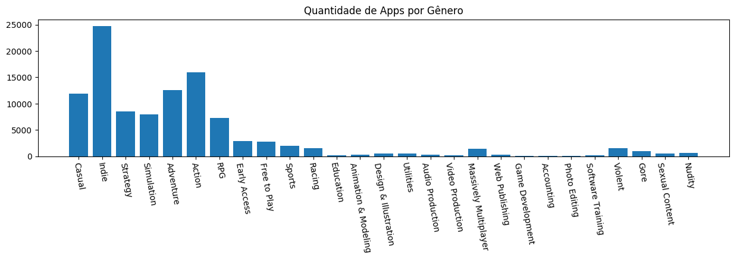
É possível perceber a dominância de apps dos tipos: Indie, Ação, Aventura e Casual.

Screenshots e Vídeos/Trailers
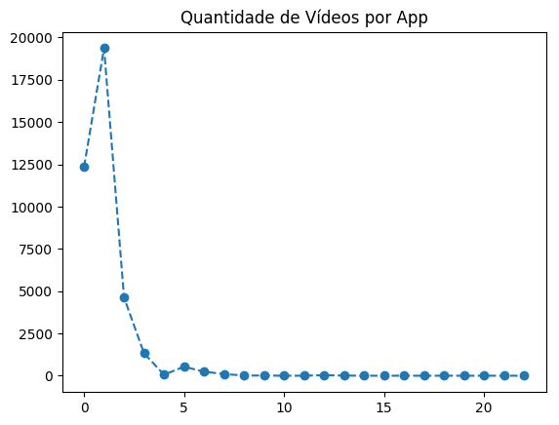
Do total de 39.881 apps, 26.360 tem um ou mais vídeos, cerca de 68,10% do total analisado, e 12.341 foram confirmados não ter nenhum. O que indica que grande parte dos apps disponíveis consideram vídeos como uma forma importante de atrair novos usuários. Com uma média de 0,98 vídeo por app e máximo de 31.
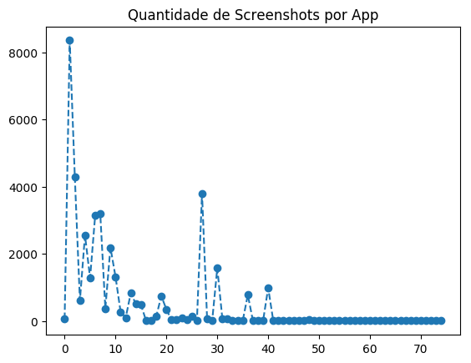

Do total de 39.881 app, 38.645 tem, pelo menos, um screenshot (captura de tela), totalizando cerca de 96,90% do total analisado. Um valor realista já que apenas cerca de 3,1% ainda não tem capturas de tela ou não foram encontradas informações (apenas 56 foram confirmados sem captura), as capturas de telas são uma das formas de marketing mais utilizadas na plataforma. A média de screenshots por app é de 7.74 e mediana 6, com a maior quantidade igual a 144.
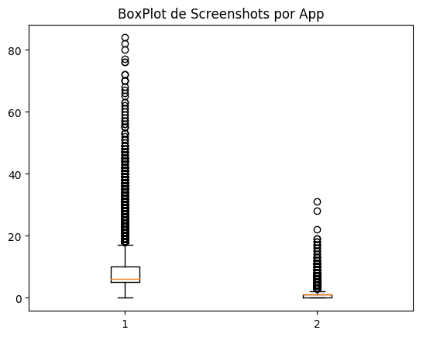
O BoxPlot da esquerda (1) representa os Screenshots e o da direita (2) os Vídeos. Para melhor exibição deste BoxPlot, foi removido o outlier 144 dos Screenshots. As medianas são, respectivamente, 6 e 1. Os primeiros quartis, respectivamente, são: 5 e 0; Os segundos são as medianas já descritas; Os terceiros são: 10 e 1; Os máximos são: 17 e 2; E os mínimos: 0 e 0;
Com as descrições a cima, conclui-se que um app com mais de 17 screenshots é considerado fora do comum, e o mesmo vale para apps com mais de 2 vídeos. Normalmente os apps vão ter 6 screenshots e 1 vídeo.

Ano de Lançamento
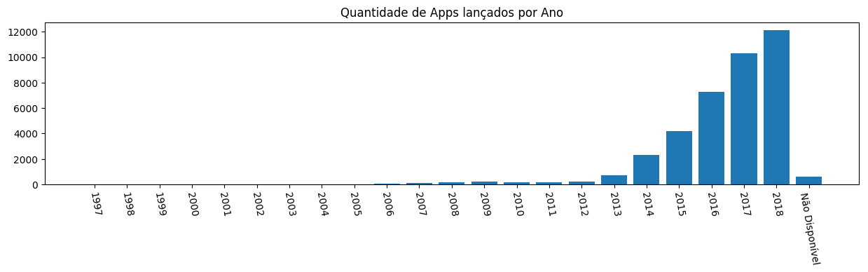
A quantidade de lançamentos aumentou gradualmente com o passar dos anos, um fato que confirma o crescimento da indústria dos jogos eletrônicos. Em 2018 foram lançados 12.116 apps, em comparação, em 2017, foram lançados 10.281, uma diferença de 1.835 apps. Vale lembrar que a Steam foi lançada em 2004, embora tenha jogos mais antigos.

Plataformas

A Steam distribui jogos para os 3 principais sistemas operacionais de computadores: Windows, Mac e Linux.
Windows

25.077

Mac
Linux
5.385
734
7.495

6
3
1

Como é possível notar, o Windows ainda é uma das maiores plataformas para jogos. Atualmente a quantidade de jogos para Linux está em crescendo, porém muitos deles são “emulados”, e não são contados como jogos para Linux. Além disso, percebe-se que a diferença entre o Linux e Mac realmente é pouca, dado que ambos são baseados no Unix, o Mac tem apenas 3 jogos a mais que os disponíveis para o Linux.

Preços

A coleta dos preços foi realizada utilizando os preços já convertidos e disponíveis para compra na Brasil.
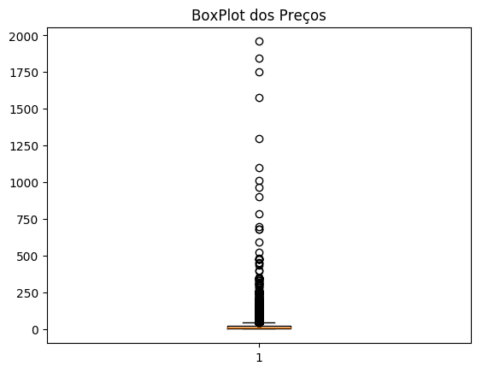
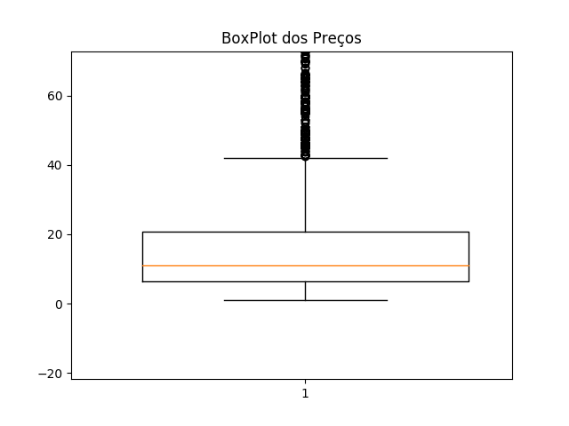
Os quartis são respectivamente: 6, 10,89 e 20,69. Tendo limite inferior igual a 0 e superior igual a 41,99. O app mais cara custa R$ 1.958,99 e é um jogo (ADR-Labelling Game) que ensina a marcar veículos de transporte que transportam cargas perigosas, não há nenhuma avaliação do mesmo. O preço médio dos jogos é de R$ 18.26.

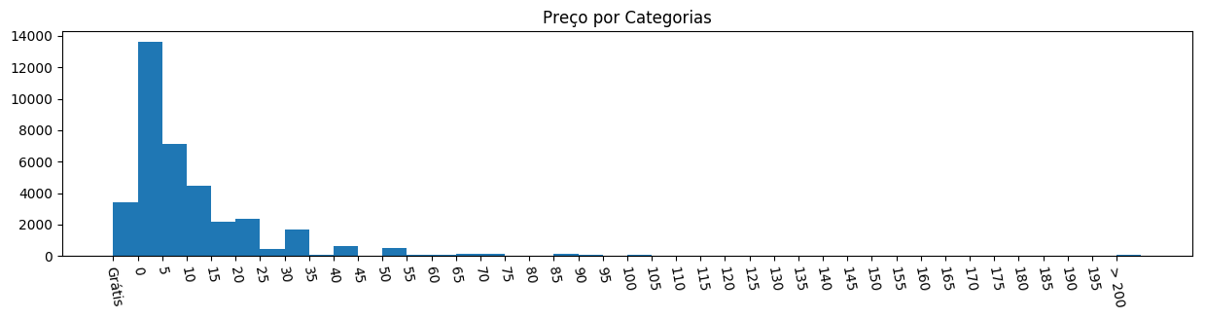
Como pode-se ver, os preços da maioria dos jogos se concentram entre R$ 0,01 até cerca de R$ 15,00.

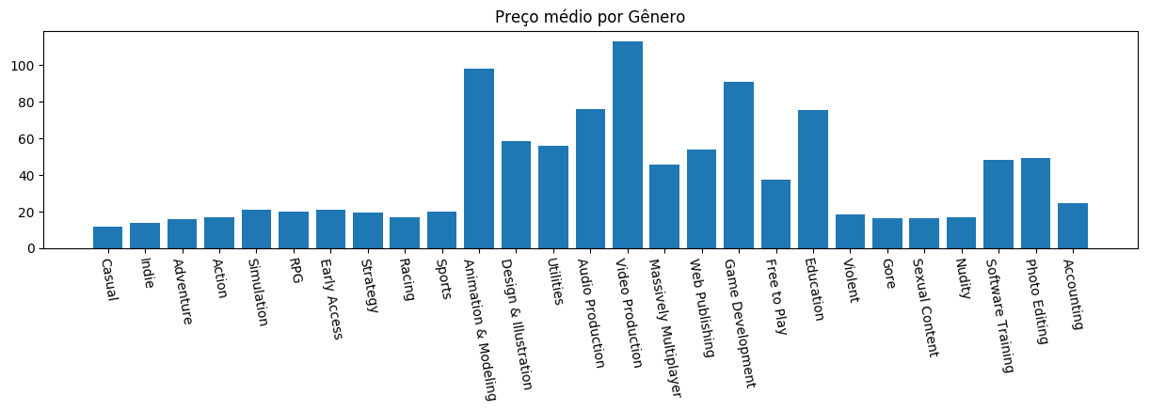
Com este gráfico é possível identificar que os softwares que não são jogos, normalmente tem um custo muito elevado.

Conclusão

Conclui-se que o mercado de jogos vem crescendo com o passar dos anos (cresceu 290% de 2015 até 2018), foi identificado o uso dos screenshots em quase 97% dos apps e de vídeos quase 70%, o que indicam que estes são ferramentas importantes para a publicidade, constatou-se que em média um app tem 7 screenshots e 1 vídeo. Também pode-se ter uma melhor noção dos preços praticados na plataforma, foi calculado uma média de R$ 18,26 para todos os apps e também foram calculadas médias por gênero de app.

Referencias Bibliográficas

API SteamSpy. Disponível em: <http://Steamspy.com/api.php>. Acesso em: 10 dez. 2018.
Steam Store. Disponível em: <https://store.steampowered.com/>. Acesso em: 10 dez. 2018.

Todos os códigos utilizados estão disponíveis em: https://github.com/jvhti/trabalhoPE

Anexos

Distribuição dos Tipos de Dados Obtidos

Tipo | Quantidade | Porcentagem
SteamSpy | 39.881 | 100,00%
SteamSpy + Steam Store | 38.701 | 97,04%

Tabela de Frequência dos Tipos de Apps

Tipo | Frequência Absoluta | Frequência Relativa
Jogo | 25.413 | 63,72%
DLCs | 13.287 | 33,31%
Filme | 1 | 0,0025%
Desconhecido | 1.180 | 2,96%
Total: | 39.881 | 100%

Tabela de Frequência de Gêneros

Tipo | Frequência Absoluta | Preço Médio | Frequência Relativa
Casual | 11.907 | R$ 11,49 | 29,86%
Indie | 24.770 | R$ 13,65 | 62,11%
Strategy | 8.459 | R$ 19,15 | 21,21%
Simulation | 7.916 | R$ 20,80 | 19,85%
Adventure | 12.607 | R$ 15,99 | 31,61%
Action | 15.925 | R$ 16,74 | 39,93%
RPG | 7.317 | R$ 20,08 | 18,35%
Early Access | 2.908 | R$ 20,73 | 7,29%
Free to Play | 2.807 | R$ 37,15 | 7,04%
Sports | 1.981 | R$ 19,84 | 4,97%
Racing | 1.491 | R$ 16,78 | 3,74%
Education | 212 | R$ 75,33 | 0,53%
Animation & Modeling | 316 | R$ 98,03 | 0,79%
Design & Illustration | 568 | R$ 58,28 | 1,42%
Utilities | 544 | R$ 55,99 | 1,36%
Audio Production | 270 | R$ 76,17 | 0,68%
Video Production | 199 | R$ 113,34 | 0,50%
Massively Multiplayer | 1.371 | R$ 45,85 | 3,44%
Web Publishing | 288 | R$ 53,67 | 0,72%
Game Development | 44 | R$ 90,74 | 0,11%
Accounting | 8 | R$ 24,49 | 0,02%
Photo Editing | 83 | R$ 49,40 | 0,21%
Software Training | 133 | R$ 48,28 | 0,33%
Violent | 1.512 | R$ 18,34 | 3,79%
Gore | 954 | R$ 16,45 | 2,39%
Sexual Content | 546 | R$ 16,01 | 1,37%
Nudity | 578 | R$ 16,94 | 1,45%
* O total e a soma da frequência relativa não representam o real valor, já que um app pode ter mais gêneros.

Tabela de Frequência da Quantidade de Vídeos por App

Quantidade | Frequência Absoluta | Frequência Relativa
0 | 12.341 | 31,88700%
1 | 19.362 | 50,03000%
2 | 4.628 | 11,95700%
3 | 1.329 | 3,43300%
4 | 540 | 1,39400%
5 | 239 | 0,61700%
6 | 106 | 0,27400%
7 | 63 | 0,16300%
8 | 32 | 0,08300%
9 | 14 | 0,03500%
10 | 11 | 0,02700%
11 | 12 | 0,03100%
12 | 4 | 0,01000%
13 | 4 | 0,01000%
14 | 2 | 0,00520%
15 | 2 | 0,00520%
16 | 2 | 0,00520%
17 | 3 | 0,00770%
18 | 2 | 0,00520%
19 | 2 | 0,00520%
22 | 1 | 0,00260%
28 | 1 | 0,00260%
31 | 1 | 0,00260%
Total: | 38.701 | 100%

Tabela de Frequência dos Screenshots por App

Tipo | Frequência Absoluta | Frequência Relativa
0 -| 10 | 28.378 | 73,3300%
10 -| 20 | 8.807 | 22,7600%
20 -| 30 | 1.200 | 3,1000%
30 -| 40 | 210 | 0,5430%
40 -| 50 | 68 | 0,1760%
50 -| 60 | 17 | 0,0440%
60 -| 70 | 9 | 0,0220%
70 -| 80 | 8 | 0,0210%
80 -| 85 | 3 | 0,0078%
144 | 1 | 0,0026%
Total: | 38.701 | 100,0000%

Tabela de Frequência dos Anos de Lançamento

Tipo | Frequência Absoluta | Frequência Relativa
1997 | 1 | 0,0026%
1998 | 1 | 0,0026%
1999 | 2 | 0,0052%
2000 | 2 | 0,0052%
2001 | 3 | 0,0077%
2002 | 1 | 0,0026%
2003 | 2 | 0,0052%
2004 | 6 | 0,0154%
2005 | 5 | 0,0128%
2006 | 62 | 0,1602%
2007 | 100 | 0,2584%
2008 | 172 | 0,4443%
2009 | 213 | 0,5504%
2010 | 168 | 0,4341%
2011 | 178 | 0,4598%
2012 | 251 | 0,6486%
2013 | 710 | 1,8346%
2014 | 2.337 | 6,0385%
2015 | 4.189 | 10,8240%
2016 | 7.281 | 18,8135%
2017 | 10.281 | 26,5651%
2018 | 12.116 | 31,3067%
Não Disponível | 620 | 1,6020%
Total: | 38.701 | 100,0000%

Distribuição das Plataformas

Tipo | Quantidade | Porcentagem
Windows | 38.691 | 99,97%
Mac | 12.887 | 33,30%
Linux | 8.233 | 21,27%
Windows U Mac | 12.880 | 33,28%
Windows U Linux | 8.229 | 21,26%
Mac U Linux | 7.496 | 19,37%
Windows U Mac U Linux | 7.495 | 19,37%

Tabela de Frequência dos Preços

Tipo | Frequência Absoluta | Frequência Relativa
Grátis | 3.410 | 9,0653%
0 -| 5 | 13.607 | 36,1733%
5 -| 10 | 7.110 | 18,9014%
10 -| 15 | 4.447 | 11,8221%
15 -| 20 | 2.196 | 5,8378%
20 -| 25 | 2.382 | 6,3323%
25 -| 30 | 477 | 1,2681%
30 -| 35 | 1.654 | 4,3971%
35 -| 40 | 59 | 0,1567%
40 -| 45 | 632 | 1,6800%
45 -| 50 | 34 | 0,0904%
50 -| 55 | 509 | 1,3530%
55 -| 60 | 93 | 0,2471%
60 -| 65 | 93 | 0,2471%
65 -| 70 | 117 | 0,3110%
70 -| 75 | 137 | 0,3641%
75 -| 80 | 42 | 0,1116%
80 -| 85 | 19 | 0,0504%
85 -| 90 | 111 | 0,2951%
90 -| 95 | 74 | 0,1966%
95 -| 100 | 5 | 0,0133%
100 -| 105 | 67 | 0,1780%
105 -| 110 | 12 | 0,0319%
110 -| 115 | 28 | 0,0743%
115 -| 120 | 15 | 0,0399%
120 -| 125 | 27 | 0,0718%
125 -| 130 | 9 | 0,0238%
130 -| 135 | 28 | 0,0743%
135 -| 140 | 1 | 0,0026%
140 -| 145 | 19 | 0,0504%
145 -| 150 | 7 | 0,0186%
150 -| 155 | 24 | 0,0638%
155 -| 160 | 16 | 0,0424%
160 -| 165 | 16 | 0,0424%
165 -| 170 | 5 | 0,0133%
170 -| 175 | 18 | 0,0478%
175 -| 180 | 3 | 0,0080%
180 -| 185 | 6 | 0,0159%
185 -| 190 | 7 | 0,0186%
190 -| 195 | 20 | 0,0532%
195 -| 200 | 2 | 0,0053%
200 -| 1.950 | 78 | 0,2073%
Total: | 37.616 | 100,0000%

Tabela de Frequência dos Tipos de Preços

Tipo | Frequência Absoluta | Frequência Relativa
Grátis | 3.410 | 9,06%
Normal | 32.538 | 86,48%
Com Desconto | 1.678 | 4,46%
Total: | 37.626 | 100,00%

